COMUNICAT DE PRESĂ
privind întâlnirea reprezentanților CSM și MJ cu preşedinţii tribunalelor

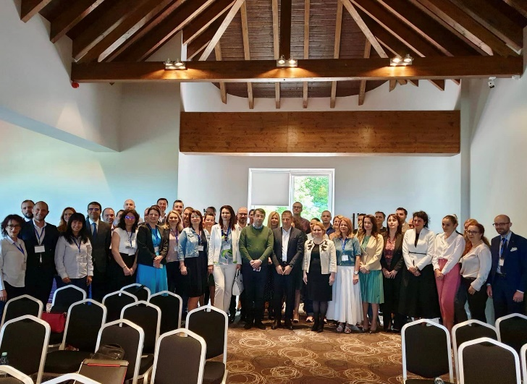

Biroul de Informare și Relații Publice din cadrul Tribunalului Brașov
este împuternicit să aducă la cunoștință următoarele:

În perioada 23-24 mai 2024, la Poiana Brașov, a avut loc întâlnirea președinților de tribunale cu membrii Consiliului Superior al Magistraturii și reprezentanții Ministerului Justiției, cu participarea conducerii Curţii de Apel Braşov, având ca temă “Bune practici administrative”.
Reuniunea organizată de conducerea Tribunalului Brașov, respectiv doamna judecător Constantinescu Nicoleta, în calitate de președinte și doamna judecător Lupşor Mihaela, în calitate de vicepreşedinte, a avut ca temă principală identificarea bunelor practici administrative, fiind dezbătute multiple probleme de interes major şi dificultăţile cu care se confruntă în prezent instanţele judecătoreşti, din perspectiva resurselor umane, a infrastructurii existente, a diverselor provocări administrative și a comunicării interinstituționale.
Din partea Tribunalului Brașov au mai participat doamna judecător Smarandache Carmen Teodora, președinte secția I civilă, doamna judecător Conț Simona Ioana, președinte secția a II-a civilă, de contencios administrativ și fiscal, doamna judecător Pavăl Anca Cristina, președinte secția penală, domnul judecător Socol Silviu-Daniel, purtătorul de cuvânt, doamna Mihalache Ioana, prim grefier delegat și domnul Olteanu George Vlad, specialist IT șef.
În cadrul dezbaterilor, doamna judecător Constantinescu Nicoleta a prezentat tema ”Lămuriri privind Raportul nr. 23-768/2023 al Inspecției Judiciare aprobat prin Hotărârea nr. 2647/16.11.2023 a Secției pentru judecători din cadrul CSM”, domnul judecător Socol Silviu-Daniel a supus analizei ”Aspecte particulare în activitatea Biroului de Informare și Relații cu Publicul” precum și elemente de actualitate privind comunicarea în cadrul sistemului judiciar, doamna prim-grefier Mihalache Ioana a prezentat tema ”Situația arhivării dosarelor și externalizarea serviciilor de arhivă”, iar domnul Olteanu George Vlad a fost invitat în cadrul temei privind ”Digitalizare. Dosarul electronic (DEN). ECRIS-STATIS”.
Implicarea reprezentanților Tribunalului Brașov în acest evenimente a reprezentat o ocazie de manifestare a deschiderii constante, pe care atât conducerea cât și întregul colectiv al instanței, o prezintă în vederea identificării bunelor practici administrative și pentru intensificarea comunicării instituționale, toate acestea în vederea rezolvării adecvate a problemelor administrative ale instanţelor de judecată și a eficientizării actului de justiție.
În cadrul aceste reuniuni, Consiliul Superior al Magistraturii a fost reprezentat de către doamna judecător Laura Radu, domnul judecător Narcis Erculescu, domnul judecător Liviu Odagiu, doamna judecător Graţiela Milu şi domnul judecător Claudiu Drăguşin, membri aleşi ai Consiliului, doamna judecător Andreea Simona Uzlău, secretar general al Consiliul Superior al Magistraturii, domnul judecător Eduard Cristian Ciobotaru, director D.R.U.O – C.S.M. și domnul judecător Cosmin Sterea-Grossu, șef serviciu informatică și statitstică judiciară – C.S.M. Totodată, la dezbateri au mai participat domnul George Cătălin Şerban, secretar de stat în cadrul Ministerului Justiţiei și domnul Adrian-Viorel Diaconu, director în cadrul Direcției tehnologia Informației din cadrul Ministerului Justiției. Curtea de Apel Brașov a fost reprezentantă de doamna judecător Daniela Niculeasa, președintele Curții, precum și de doamna judecător Mihaela Darabană, în calitate de vicepreşedinte al aceleaşi instanţe.
Totodată, au fost dezbătute aspecte generale din perspectiva intrării în vigoare a Legii nr. 11/2024 privind statutul grefierilor şi al altor categorii de personal care ocupă funcţii de specialitate în cadrul instanţelor judecătoreşti, al parchetelor de pe lângă acestea şi al Institutului Naţional de Expertize Criminalistice, fiind adoptată o scrisoare deschisă prin care preşedinţii tribunalelor au solicitat Consiliului Superior al Magistraturii, precum şi Ministerului Justiţiei să demareze proceduri pentru amânarea intrării în vigoare a Legii nr. 11/2024 până la armonizarea acesteia cu ansamblul actelor normative ce reglementează funcţionarea instanţelor judecătoreşti.

BIROUL DE INFORMARE ȘI RELAȚII PUBLICE
DIN CADRUL TRIBUNALULUI BRAȘOV,
jud. Socol Silviu-Daniel

